**TRƯỜNG THCS TÙNG THIỆN VƯƠNG**

**MÔN: LỊCH SỬ-ĐỊA LÍ KHỐI 6**

**Tuần 03:** từ ngày 20/9 đến ngày 25/9/2021 *(****Nộp bài: trước 17 giờ ngày thứ 7 25/9/2021)***

**PHẦN LỊCH SỬ**

**BÀI 3: NGUỒN GỐC LOÀI NGƯỜI.**

**Link bài giảng:** [**https://youtu.be/SjeLr-7bb-4**](https://youtu.be/SjeLr-7bb-4)

**1. Kiểm tra kiến thức cũ:**

- Thế nào là âm lịch? Dương lịch?

Gợi ý:

+ Âm lịch: là cách tính thời gian theo chu kì Mặt Trăng quay xung quanh Trái Đất.

+ Dương lịch: là cách tính thời gian theo chu kì Trái Đất quay xung quanh Mặt Trời.

**2. Hoạt động: Khởi động bài học**

“Đã bao giờ em đặt câu hỏi: Loài người xuất hiện như thế nào? Đi tìm lời giải đáp cho câu hỏi này là vấn đề khoa học không bao giờ cũ. Nhiều nhà khoa học chấp nhận giả thiết con người xuất hiện đầu tiên ở châu Phi. Bắt đầu những hóa thạch ở đây, các nhà khoa học đã dần khám phá bí ẩn về sự xuất hiện của loài người.

**A. NỘI DUNG BÀI HỌC**

**I. QUÁ TRÌNH TIẾN HÓA TỪ VƯỢN THÀNH NGƯỜI:**

**Học sinh xem video theo link:** [**https://youtu.be/P2D0aeEn2-M**](https://youtu.be/P2D0aeEn2-M)

Quan sát tư liệu ở hình 3.1, 3.2, 3.3 SGK/kết hợp thông tin bài học:

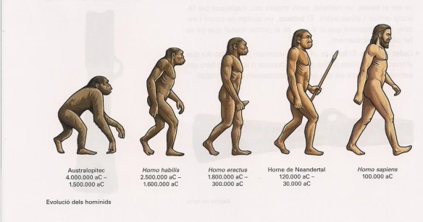 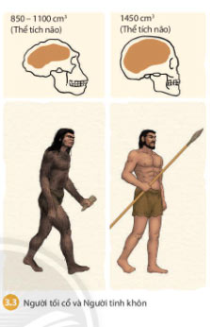

Hoàn thành bảng sau:

|  |  |  |  |
| --- | --- | --- | --- |
| **Nội dung** | **Vượn người** | **Người tối cổ** | **Người tinh khôn** |
| Thời gian xuất hiện |  |  |  |
| Đặc điểm não |  |  |  |
| Đặc điểm vận động |  |  |  |
| Công cụ lao động |  |  |  |

- Em hãy nêu quá trình tiến hóa từ vượn thành người?

- Những đặc điểm nào cho thấy sự tiến hóa của Người tối cổ so với Vượn người?

- Quan sát hình 3.3, em thấy Người tinh khôn khác Người tối cổ ở những điểm nào?

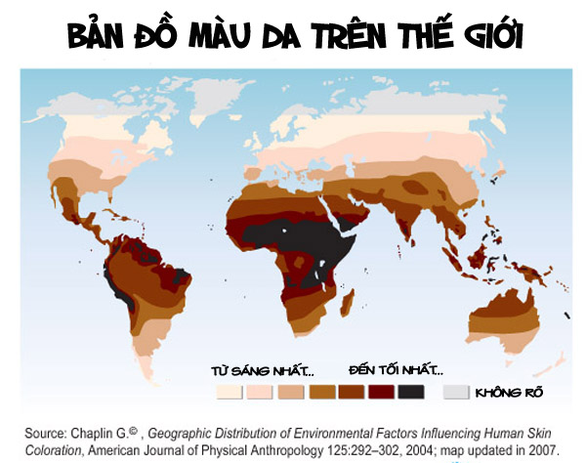

- Các em có biết tại sao có người da vàng, có người da đen, có người da trắng không ?

* Đó là kết quả của sự thích nghi lâu dài của con người với các hoàn cảnh tự nhiên khác nhau, không phải sự khác nhau về trình độ hiểu biết. Người ở vùng nào có ánh sáng chiếu nhiều (vùng xích đạo) là da sẫm màu hơn; vì da có chất melanin sản xuất vitamin D, ánh sáng chiếu vào khiến da đổi màu sậm hơn. Còn người da trắng là ánh sáng chiếu vào vừa và ít (nửa bán cầu bắc)…
* Nạn phân biệt sắc tộc (hiện nay vẫn còn) giữa da trắng với da đen và da màu ở các nước tư bản, giáo dục HS nhận thức khách quan và gắn kết bạn bè trong nước, quốc tế không phân biệt màu da.

**II. DI TÍCH CỦA NGƯỜI TỐI CỔ Ở ĐÔNG NAM Á**

- Học sinh quan sát lược đồ 3.5 và trả lời các câu hỏi sau:

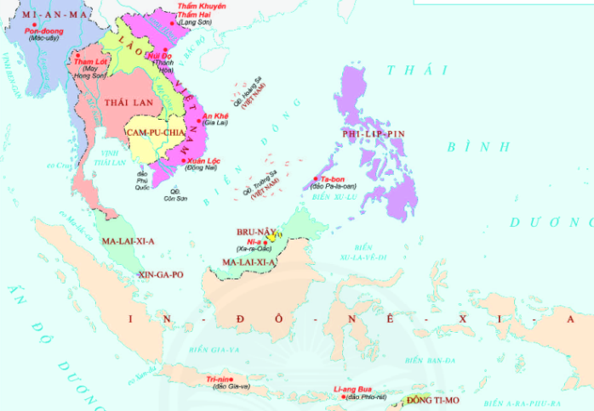

**Lược đồ dấu tích người tối cổ ở Đông Nam Á**

- Người tối cổ xuất hiện ở Đông Nam Á như thế nào? Hoá thạch đầu tiên của họ được tìm thấy ở đâu ?

- Kể tên những địa điểm tìm thấy dấu tích của Người tối cổ ở Đông Nam Á?

- Em có nhận xét gì về phạm vi phân bố của người tối cổ ở Đông Nam Á?

- Người tối cổ xuất hiện sớm nhất ở Việt Nam cách ngày nay khoảng bao nhiêu năm ? Họ đã sử dụng đá làm những vật gì?

**Một số hình ảnh về công cụ của Người tối cổ:**

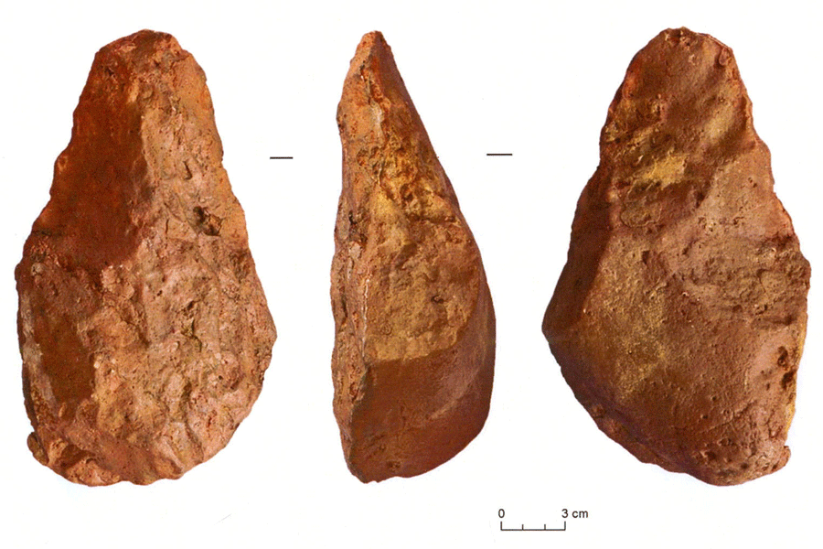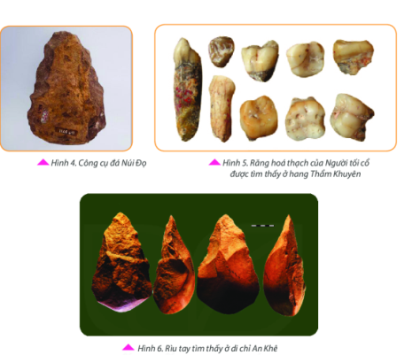

**Công cụ đá thô sơ của Người tối cổ ở (An Khê, Gia Lai)**

**B. NỘI DUNG GHI BÀI**

**I. QUÁ TRÌNH TIẾN HÓA TỪ VƯỢN THÀNH NGƯỜI**

|  |  |  |  |
| --- | --- | --- | --- |
| **Nội dung** | **Vượn người** | **Người tối cổ** | **Người tinh khôn** |
| Thời gian xuất hiện | Cách nay 5 - 6 triệu năm | Cách nay 4 triệu năm | Cách khoảng 150000 năm |
| Đặc điểm não | 400 cm3 | 650- 1100cm3 | 1450cm3 |
| Đặc điểm vận động | Chủ yếu leo trèo | Đi bằng 2 chân | Đi bằng 2 chân |
| Công cụ lao động | Không có | Biết ghè đẽo đá | Công cụ đá tinh xảo |

**II. DI TÍCH CỦA NGƯỜI TỐI CỔ Ở ĐÔNG NAM Á**

- Người tối cổ xuất hiện sớm ở Đông Nam Á, dấu tích đầu tiên ở Gia-va (Indonesia)

- Ở Việt Nam, người tối cổ xuất hiện ở An Khê (Gia Lai), Thẩm Khuyên – Thẩm Hai (Lạng Sơn), núi Đọ (Thanh Hoá), Xuân Lộc (Đồng Nai); sử dụng công cụ đá có ghè đẽo thô sơ.

**PHẦN ĐỊA LÍ**

**BÀI 1: HỆ THỐNG KINH, VĨ TUYẾN VÀ TỌA ĐỘ ĐỊA LÍ (tiết 2)**

**- Link bài giảng:** [**https://www.youtube.com/watch?v=iaRd4l8VYVQ**](https://www.youtube.com/watch?v=iaRd4l8VYVQ)

**1. Kiểm tra kiến thức cũ:**

- Kinh tuyến là gì? Vĩ tuyến là gì?

Gợi ý:

- Kinh tuyến là những nửa đường tròn nối hai cực trên bề mặt quả Địa cầu.

- Vĩ tuyến là những vòng tròn bao quanh quả Địa cầu và vuông góc với các kinh tuyến

**2. Hoạt động: Khởi động bài học**

Ngày xưa, trong những cuộc hành trình, các tàu biển thường xuyên bị mất phương hướng. Ví dụ, một cơn bão có thể đưa tàu đi xa hơn nó muốn đến. Để khắc phục điều này, con người đã nỗ lực tìm kiếm cách xác định chính xác vị trí, cách tìm đường đi đến mọi địa điểm trên bề mặt Trái Đất. Vì thế, một mạng lưới kinh tuyến, vĩ tuyến tưởng tượng bao phủ toàn bộ quả Địa Cầu đã ra đời, giúp họ làm được điều này.

**A. NỘI DUNG BÀI HỌC**

**II. TỌA ĐỘ ĐỊA LÍ**

Quan sát hình 4 và thông tin SGK trả lời các nội dung sau:

1/ Khái niệm kinh độ, vĩ độ và toạ độ địa lí.

2/ Tọa độ địa lí của một điểm được xác định như thế nào?

3/ Xác định toạ độ địa lí của các điểm A, B, C, D trên hình

**\*Hướng dẫn cách viết tọa độ địa lí:**

Cách viết:  Hoặc c (200 T, 100 B)

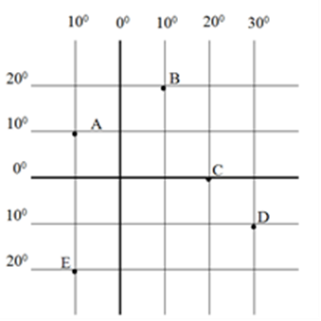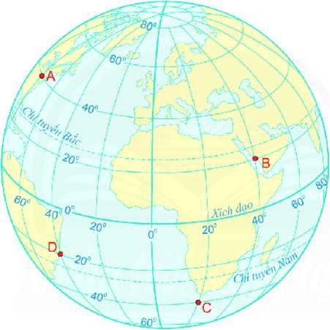**III/ LƯỚI KINH, VĨ TUYẾN CỦA BẢN ĐỒ THẾ GIỚI**

Quan sát hình 4 và thông tin SGK trả lời các nội dung sau:

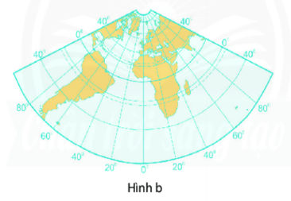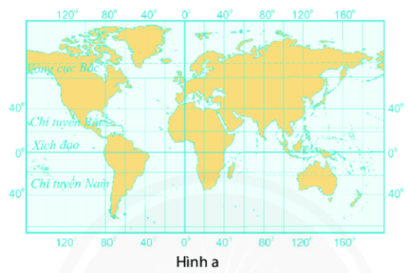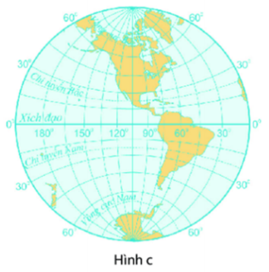Dựa vào nội dung mô tả lưới kinh, vĩ tuyến của bản đồ thế giới (hình 1.3.a), hãy mô tả đặc điểm lưới kinh, vĩ tuyến của các hình còn lại:

**B. NỘI DUNG GHI BÀI**

**II. TỌA ĐỘ ĐỊA LÍ**

- Kinh độ của 1 điểm là số độ chỉ khoảng cách từ kinh tuyến đi qua điểm đó tới kinh tuyến gốc.

- Vĩ độ của 1 điểm là số độ chỉ khoảng cách từ vĩ tuyến đi qua địa điểm đó đến vĩ tuyến gốc.

- Tọa độ địa lý của một điểm là nơi giao nhau giữa kinh độ và vĩ độ của điểm đó.

Cách viết:  Hoặc c (200 T, 100 B)

**III/ LƯỚI KINH, VĨ TUYẾN CỦA BẢN ĐỒ THẾ GIỚI**

- Kinh tuyến là những đường thẳng song song cách đều nhau.

- Vĩ tuyến cũng là những đường thẳng song song cách đều nhau.

- Các kinh tuyến, vĩ tuyến vuông góc với nhau.

**PHẦN BÀI TẬP:**

**Câu 1:** **Người tối cố xuất hiện cách ngày nay:**

A. 4 triệu năm. B. 5 triệu năm. C. 6 triệu năm. D. 7 triệu năm.

**Câu 2: Thể tích não của Người tinh khôn là:**

A. 1440 cm3 B.1450 cm3 C. 1460 cm3 D. 1470 cm3

**Câu 3:** **Người tối cổ xuất hiện sớm ở Đông Nam Á, hóa thạch đầu tiên tìm thấy ở:**

A. An Khê (Gia Lai). B. Xuân Lộc (Đồng Nai).

C. Thẩm Khuyên, Thẩm Hai (Lạng Sơn). D. Gia-va (Indonesia).

**Câu 4:** **Thời gian xuất hiện của Người tinh khôn là:**

A. Khoảng 150000 năm. B. Khoảng 160000 năm.

C. Khoảng 170000 năm. D. Khoảng 180000 năm.

**Câu 5: Người tối cổ có đặc điểm cơ thể:**

   A.Đôi tay khéo léo hơn. B. Đi đứng bằng hai chân.

   C. Trán cao, mặt phẳng. D. A, B, C đúng.

**Câu 6: Hóa thạch của Vượn người được tìm thấy ở:**

1. Đông Phi. B. Nam Phi. C. Bắc Phi. D. Tây Phi.

**Câu 7: Kinh độ của 1 điểm là:**

A. Số độ chỉ khoảng cách từ kinh tuyến đi qua điểm đó tới kinh tuyến.

B.Số độ chỉ khoảng cách từ kinh tuyến đi qua điểm đó tới kinh tuyến gốc.

C. Số độ chỉ khoảng cách từ vĩ tuyến đi qua điểm đó tới kinh tuyến.

D. Số độ chỉ khoảng cách từ vĩ tuyến đi qua điểm đó tới kinh tuyến gốc.

**Câu 8: Vĩ độ của 1 điểm là:**

A. Số độ chỉ khoảng cách từ vĩ tuyến đi qua địa điểm đó đến kinh tuyến.

B. Số độ chỉ khoảng cách từ kinh tuyến đi qua địa điểm đó đến vĩ tuyến gốc.

C. Số độ chỉ khoảng cách từ vĩ tuyến đi qua địa điểm đó đến vĩ tuyến.

D. Số độ chỉ khoảng cách từ vĩ tuyến đi qua địa điểm đó đến vĩ tuyến gốc.

**Câu 9: Tọa độ địa lý của một điểm là:**

A. Nơi giao nhau giữa kinh độ và vĩ độ của điểm đó. B. Nơi giao nhau giữa hai kinh độ của điểm đó.

C. Nơi giao nhau giữa hai vĩ độ của điểm đó. D. Nơi giao nhau tại hai điểm của một nơi nào đó.

**Câu 10: Hãy chọn cách viết tọa độ địa lí chính xác nhất:**

A. Vĩ độ trước, kinh độ sau. B. Kinh độ trước, vĩ độ sau.

C. Cả A và B đều đúng. D. Cả A và B đều sai.

**IV- DẶN DÒ – HƯỚNG DẪN CỦA GIÁO VIÊN:**

- HS ghi chép bài đầy đủ vào tập môn Lịch sử-Địa lí, chụp hình phần nội dung ghi bài và gửi theo link dưới.

- Chuẩn bị xem trước các nội dung:

+ Bài 4: Xã hội nguyên thủy: các giai đoạn tiến triển, đời sống vật chất của người nguyên thủy.

+ Bài 2: Kí hiệu và chú giải trên một số bản đồ thông dụng.

- Làm các bài tập theo yêu cầu từ đường link: <https://forms.gle/Z3nUrNKAzhTEjRXF7>

- Mọi ý kiến thắc mắc cần giải đáp các em liên hệ giáo viên dạy lớp mình:

|  |  |  |  |
| --- | --- | --- | --- |
| **Họ tên GV** | **Lớp dạy** | **Zalo** | **Gmail** |
| Thầy Lê Ngọc Phúc Ngân | 6/8 | 0942261047 | phucnganle95@gmail.com |
| Cô Đặng Thị Kim Ngân | 6/9 | 0933607169 | [dangthikimngan281089@gmail.com](mailto:dangthikimngan281089@gmail.com) |
| Cô Phạm Ngọc Thanh Phương | 6/6 | 0383595492 | [phamngocthanhphuong1303@gmail.com](mailto:phamngocthanhphuong1303@gmail.com) |
| Cô Lê Thị Hoàng Dung | 6/3 | 0387344307 | [minhchaudunghoi@gmail.com](mailto:minhchaudunghoi@gmail.com) |
| Cô Đặng Thị Hiền | 6/5 | 0976370123 | [dunghientruc@gmail.com](mailto:dunghientruc@gmail.com) |
| Cô Phùng Thị Luyến | 6/4 | 0975593457 | phungluyen0311@gmail.com |
| Thầy Trần Văn Đạt | 6/2 | 0976264529 | dattran1301@gmail.com |
| Cô Phan Huỳnh Diệu | 6/7 | 0968865744 | phanhuynhdieu95@gmail.com |
| Thầy Phạm Công Huy | 6/1 | 0937995038 | phamconghuy125@gmail.com |